
书社
概要设计书

1．引言 1
1.1编写目的 1
1.2背景 1
1.3定义 1
1.4参考资料 2
2．总体设计 2
2.1需求规定 2
2.1.1系统功能 2
2.1.2系统性能 3
2.1.3输入输出要求 3
2.1.4数据管理能力要求 4
2.1.5故障处理要求 4
2.1.6其他专门要求 4
2.2运行环境 4
2.2.1设备 4
2.2.2支持软件 5
2.2.3接口 5
2.2.4控制 5
2.3基本设计概念和处理流程 5
2.4结构 7
2.5功能需求与系统模块的关系 9
2.6人工处理过程 9
2.7尚未解决的问题 9
3．接口设计 9
3.1用户接口 9
3.2外部接口 10
3.3内部接口 10
4．运行设计 10
4.1运行模块组合 10
4.2运行控制 10
4.3运行时间 11
5．系统数据结构设计 11
5.1逻辑结构设计要点 11
5.2物理结构设计要点 14
5.3数据结构与程序的关系 15
6．系统出错处理设计 15
6.1出错信息 15
6.2补救措施 16
6.3系统维护设计 16

1．引言

1.1编写目的
编写目的：本文档是为了介绍库存管理系统的概要设计。在需求分析的基础上，对库存管理系统做概要设计，主要就实现该系统需求的设计问题。在详细设计阶段，设计人员可参考此概要设计文档，对系统进行详细设计。一边在设计过程中发现不足和错误。
预期读者：项目开发人员，项目委托人，用户

1.2背景
项目名称：书社网站
任务提出者：杨枨
开发者：G17小组
用户：浙江大学城市学院学生

1.3定义
MySQL | MySQL是一个关系型数据库管理系统，由瑞典MySQL AB 公司开发，目前属于 Oracle 旗下产品。MySQL 是最流行的关系型数据库管理系统之一，在 WEB 应用方面，MySQL是最好的 RDBMS (Relational Database Management System，关系数据库管理系统) 应用软件。  MySQL是一种关系数据库管理系统，关系数据库将数据保存在不同的表中，而不是将所有数据放在一个大仓库内，这样就增加了速度并提高了灵活性。  MySQL所使用的 SQL 语言是用于访问数据库的最常用标准化语言。MySQL 软件采用了双授权政策，分为社区版和商业版，由于其体积小、速度快、总体拥有成本低，尤其是开放源码这一特点，一般中小型网站的开发都选择 MySQL 作为网站数据库。软件,“高级用户”可以使用它来构建软件应用程序。
PHP | PHP（外文名:PHP: Hypertext Preprocessor，中文名：“超文本预处理器”）是一种通用开源脚本语言。语法吸收了C语言、Java和Perl的特点，利于学习，使用广泛，主要适用于Web开发领域。PHP 独特的语法混合了C、Java、Perl以及PHP自创的语法。它可以比CGI或者Perl更快速地执行动态网页。用PHP做出的动态页面与其他的编程语言相比，PHP是将程序嵌入到HTML（标准通用标记语言下的一个应用）文档中去执行，执行效率比完全生成HTML标记的CGI要高许多；PHP还可以执行编译后代码，编译可以达到加密和优化代码运行，使代码运行更快
Dreamweaver | Adobe Dreamweaver，简称“DW”，中文名称 "梦想编织者"，最初为美国MACROMEDIA公司开发2005年被Adobe公司收购。DW是集网页制作和管理网站于一身的所见即所得网页代码编辑器。利用对 HTML、CSS、JavaScript等内容的支持，设计师和程序员可以在几乎任何地方快速制作和进行网站建设。
thinkPHP | ThinkPHP是为了简化企业级应用开发和敏捷WEB应用开发而诞生的。最早诞生于2006年初，2007年元旦正式更名为ThinkPHP，并且遵循Apache2开源协议发布。ThinkPHP从诞生以来一直秉承简洁实用的设计原则，在保持出色的性能和至简的代码的同时，也注重易用性。并且拥有众多原创功能和特性，在社区团队的积极参与下，在易用性、扩展性和性能方面不断优化和改进。

1.4参考资料
1、网站开发需求分析：
http://www.mayiwenku.com/p-2046868.html 2019-03-15
2、《Dreamweaver网页制作》航空工业出版社——黄世吉、梁元超
3、张海藩，牟永敏. 软件工程导论（第六版）—北京—清华大学出版社.20134、
4、豆瓣读书https://book.douban.com/
5、 《G17项目需求报告》
6、ISO软件工程概要设计模板

2．总体设计

2.1需求规定

2.1.1系统功能
网站向用户提供的服务：

本网站包含三个角色：游客，用户，管理员
游客身份下的功能：
游客可以浏览本网站，查看各书籍的评价，作者主页，但是不可以发表评价和打分。

用户身份下的功能：
用户注册：用户填写相关信息注册称为本网站的用户。
用户登陆：用户使用账号密码登陆网站。
书评发表：用户可以在相应的书籍页中给书籍打分和发表评价。
查看书评：用户可以浏览网站中书籍的评价。
修改个人信息：用户可以修改个人信息。
书籍搜索：用户可以搜索感兴趣的书籍查看。
评价删除：用户可以删除自己发表的评价。
上传书籍信息：用户可申请添加自己想分享的书籍。
意见反馈：如果搜索不到自己感兴趣的书籍，可进行反馈。
添加标签：添加自己喜爱的作者和喜爱的类型书籍。
点赞：为他人书评点赞。

管理员身份下的功能：
删除用户：管理员可以对网站中的用户进行删除操作。
修改用户：管理员可以对网站中的用户进行修改信息的操作。
查询用户：管理员可以对网站中的用户进行查询信息的操作。
增加用户：管理员可以对网站中的用户增加新用户。
删除评价：管理员可以对网站中不恰当的评价或恶意评价进行删除。
置顶书评：管理员可以对某书籍页中有见解，独特的评价进行置顶。
添加书籍：向系统增加书籍信息，简介等。
修改书籍信息：添加书籍标签类型
修改作家信息：修改作家的信息
审核申请：对用户的反馈和申请作出审核

2.1.2系统性能
2.1.2.1精度
数字类型无特别说明精确到小数点后两位；
字符型精度除用户特殊制定外，采用可变长度或根据常识性知识进行估算。
2.1.2.2时间特性要求
单条记录更新响应时间≤5秒
单条记录查询响应时间≤3秒
网页转换响应时间≤3秒
2.1.2.4可靠性
时间要求：系统日均达到ip值1000(网站ip是指用户通过互联网运营商的提供的接入服务访问某一个网站的数量值)。
系统在10个用户同时在线的负载下，所有业务动作可用且稳定。
系统在10个用户同时在线的负载负载下，连续运行10小时，所有业务动作可
稳定。
网站登录时间最长不超过8秒，页面跳转不超过5秒
2.1.2.5灵活性
操作方式：键盘操作和鼠标操作相结合，方便用户的操作。

2.1.3输入输出要求
名称 | 代码 | 域 | 数据类型 | 长度 | 精度
admin_id | admin_id | <None> | Variable characters (20) | 20
admin_pwd | admin_pwd | <None> | Variable characters (50) | 50
b_a_state | b_a_state | <None> | Integer
b_apply_id | b_apply_id | <None> | Integer
b_c_id | b_c_id | <None> | Integer
Book_id | Book_id | <None> | Integer
Bookid | Bookid | <None> | Integer
bookname | bookname | <None> | Variable characters (50) | 50
Com_date | Com_date | <None> | Date & Time
Com_info | Com_info | <None> | Variable characters (1000) | 1000
date | date | <None> | Date & Time
Email | Email | <None> | Variable characters (50) | 50
Hot | Hot | <None> | Integer
Info | info | <None> | Variable characters (500) | 500
label | label | <None> | Variable characters (100) | 100
Password | Password | <None> | Variable characters (20) | 20
User_id | user_id | <None> | Integer
userid | userid | <None> | Integer
Username | Username | <None> | Variable characters (20) | 20
w_a_info | w_a_info | <None> | Variable characters (500) | 500
w_a_state | w_a_state | <None> | Integer
w_apply_id | w_apply_id | <None> | Integer
w_c_id | w_c_id | <None> | Integer
w_c_info | w_c_info | <None> | Variable characters (500) | 500
w_date | w_date | <None> | Date & Time
w_hot | w_hot | <None> | Integer
writer_id | writer_id | <None> | Integer
writer_info | writer_info | <None> | Variable characters (500) | 500
writer_name | writer_name | <None> | Variable characters (10) | 10
writerid | writerid | <None> | Integer
writername | writername | <None> | Variable characters (50) | 50

2.1.4数据管理能力要求

2.1.5故障处理要求

2.1.6其他专门要求

2.2运行环境
2.2.1设备
服务器硬件：
阿里云学生服务器
客户端硬件
可连接到服务器带有通用浏览器的通用个人计算机。

2.2.2支持软件
操作系统：Windows7及以上
硬件：在校园环境中运行的一台16核64位服务器
开发软件：Dreamweaver
办公软件：Microsoft Office 2016，Microsoft project 2016
界面设计工具：Axure RP 8
负载测试工具：loadrunner 11等。

1.Dreamweaver网页代码编辑器，web制作需要。
2. HTML，CSS，JS，php语言，web编写需要。
3.MySQL 数据库，操作信息需要。
2.2.3接口
客户端与服务器之间的通讯使用HTTP协议；
服务器与ms-sqlserver数据库的JDBC通讯采用TCP/IP协议；
2.2.4控制
[说明控制该系统的运行的方法和控制信号，并说明这些控制信号的来源。]

2.3基本设计概念和处理流程
[说明本系统的基本设计概念和处理流程，尽量使用图表的形式。]
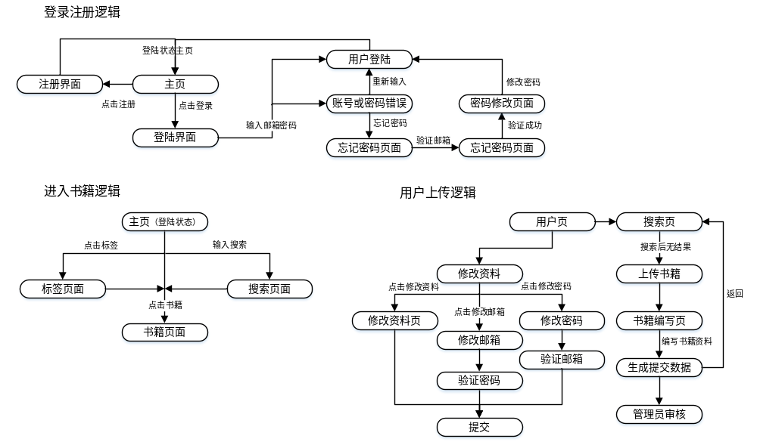

2.4结构
硬件结构图
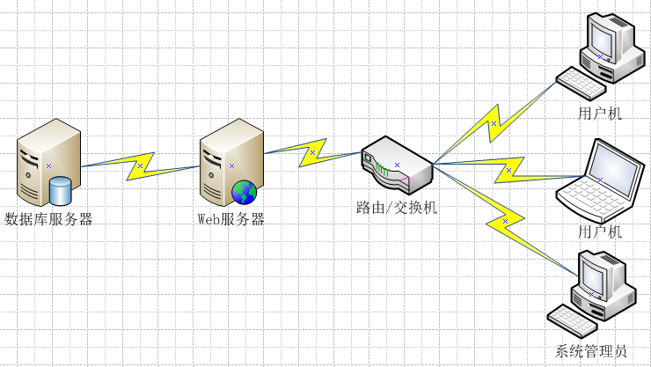
软件结构图
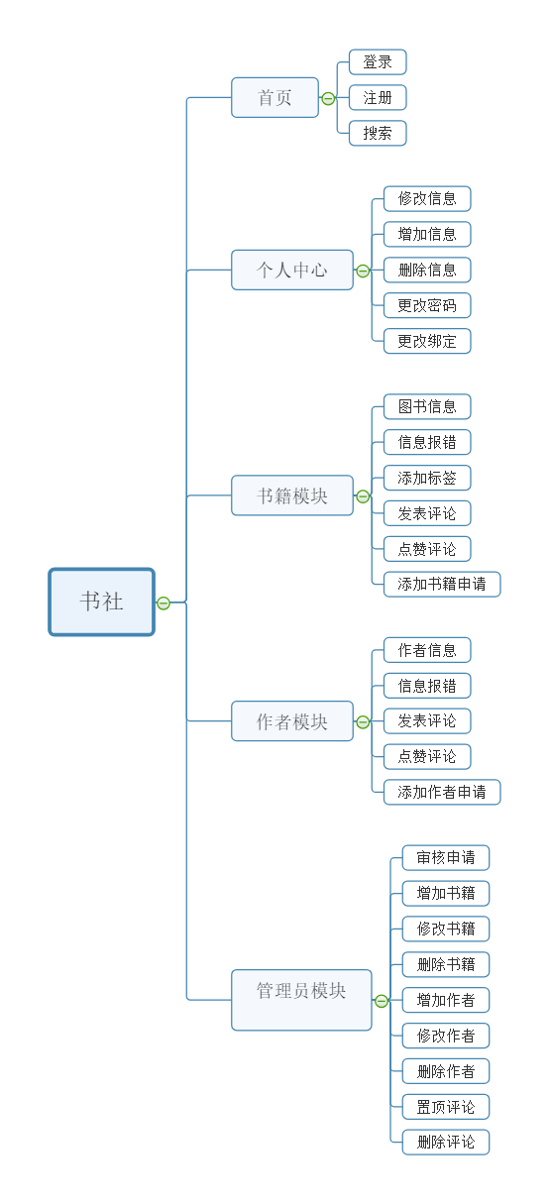

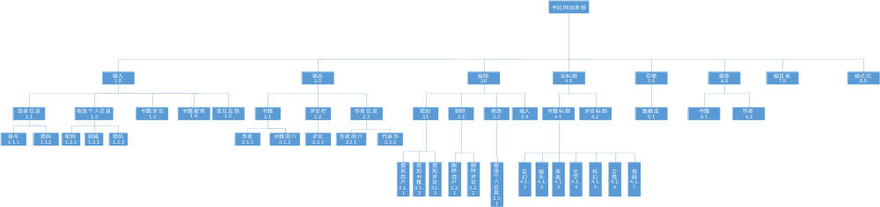

2.5功能需求与系统模块的关系
 | 首页模块 | 个人管理模块 | 书籍模块 | 作者模块 | 管理员模块
登录 | √
注册 | √
搜索 | √
个人信息、增删、改 |  | √ |  |  | √
书籍增删改 |  |  | √ |  | √
作者增删改 |  |  |  | √ | √
评论书籍 |  | √
评论作者 |  | √
审核 |  |  |  |  | √
评论置顶 |  |  |  |  | √
评论删除 |  |  |  |  | √

2.6人工处理过程
无

2.7尚未解决的问题
[说明在概要设计过程中尚未解决而设计者认为在系统完成之前必须解决的各个问题。]

3．接口设计

3.1用户接口
采用B/S结构，通过页面界面向用户提供接口并能给用户提示消息。

3.2外部接口
客户端与服务器之间的通讯使用HTTP协议
服务器与ms-sqlserver数据库的JDBC通讯采用TCP/IP协议

3.3内部接口
[说明本系统之内的各个系统元素之间的接口的安排。]

4．运行设计

4.1运行模块组合
 | 首页模块 | 个人管理模块 | 书籍模块 | 作者模块 | 管理员模块
登录 | √
注册 | √
搜索 | √
个人信息、增删、改 |  | √ |  |  | √
书籍增删改 |  |  | √ |  | √
作者增删改 |  |  |  | √ | √
评论书籍 |  | √
评论作者 |  | √
审核 |  |  |  |  | √
评论置顶 |  |  |  |  | √
评论删除 |  |  |  |  | √

4.2运行控制
只要符合操作说明书，用户可自用控制，不限定输入，简单异常由软件内部进行处理，并给出相应的提示信息。

4.3运行时间
运行时间由用户决定
单条记录更新响应时间≤5秒
单条记录查询响应时间≤3秒
网页转换响应时间≤5秒

5．系统数据结构设计

5.1逻辑结构设计要点
[给出本系统内软件所使用的每个数据结构的名称、标识符以及它们之中每个数据项、记录、文卷和系的标识、定义、长度及它们之间的层次的或表格的相互关系。]
基表英文名称：users
基表中文名称：用户表
字段编号 | 英文字段名 | 中文字段名 | 字段类型 | 备注
01 | Userid | 用户ID | Int | 主键
02 | Username | 账户名 | Varchar(20) | 空字段限制
03 | Password | 账户密码 | Varchar(20) | 空字段限制
04 | Info | 用户简介 | Varchar（150）
05 | Email | 用户绑定邮箱 | Varchar（50） | 空字段限制

基表英文名称：b_comment
基表中文名称：书籍评论表
字段编号 | 英文字段名 | 中文字段名 | 字段类型 | 备注
01 | B_c_id | 评论ID | Int | 主键
02 | Book_id | 书籍编号 | Int | 外码
03 | User_id | 用户id | Int | 外码
04 | Hot | 热度（点赞） | Int
05 | Com_info | 评论 | Varchar（1000） | 空字段限制
06 | Com_date | 日期 | Datetime | 空字段限制

基表英文名称：book
基表中文名称：书籍表
字段编号 | 英文字段名 | 中文字段名 | 字段类型 | 备注
01 | Bookid | 书籍ID | Int | 主键
02 | Bookname | 书籍名 | Varchar(50) | 非空
03 | Label | 标签 | Varchar(100) | 所有标签存一起，通过模糊查找可分离
04 | Info | 简介 | Varchar(500) | 非空
05 | Writer_id | 作者id | Int | 外码

基表英文名称：writer
基表中文名称：作者表
字段编号 | 英文字段名 | 中文字段名 | 字段类型 | 备注
01 | writer_id | 作者id | Int | 主键
02 | Writer_name | 作者名 | Varchar(10) | 非空
03 | Writer_info | 作者简介 | Varchar(500) | 非空

基表英文名称：w_comment
基表中文名称：作者评价表
字段编号 | 英文字段名 | 中文字段名 | 字段类型 | 备注
01 | W_c_Id | 评价id | Int | 主键
02 | Writer_id | 作者id | Int | 外码
03 | User_id | 用户id | Int | 外码
04 | Info | 评价内容 | Varchar(500) | 非空
05 | Hot | 热度（点赞） | Int
06 | Date | 日期 | Datetime

基表英文名称：admin
基表中文名称：管理员表
字段编号 | 英文字段名 | 中文字段名 | 字段类型 | 备注
01 | admin_id | 管理员账号 | Varchar（20） | 主键
02 | Admin_pwd | 管理员密码 | Varchar(50) | 非空

基表英文名称：book_apply
基表中文名称：书籍增、改申请表
字段编号 | 英文字段名 | 中文字段名 | 字段类型 | 备注
01 | Apply_id | 申请id | Int | 主键
02 | Bookname | 书名 | Varchar(50)
03 | Writername | 作者名 | Varchar(50)
04 | Info | 简介 | Varchar(500)
05 | State | 审核状态 | Int | 0表示未审核，1表示通过审核
06 | User_id | 用户id | Int | 外码，提出申请的人
07 | Book_id | 书籍id | Int | 外码，表示要修改的书籍

基表英文名称：writer_apply
基表中文名称：作者增、改申请表
字段编号 | 英文字段名 | 中文字段名 | 字段类型 | 备注
01 | Apply_id | 申请id | Int | 主键
03 | Writername | 作者名 | Varchar(50)
04 | Info | 简介 | Varchar(500)
05 | State | 审核状态 | Int | 0表示未审核，1表示通过审核
06 | User_id | 用户id | Int | 外码，提出申请的人
07 | writer_id | 书籍id | Int | 外码，表示要修改的作者
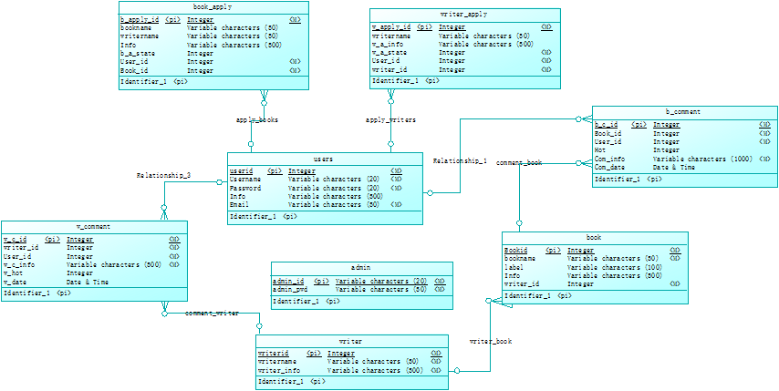

5.2物理结构设计要点

5.3数据结构与程序的关系
[说明各个数据结构与访问这些数据结构的各个程序之间的对应关系。]
 | 首页模块 | 个人管理模块 | 书籍模块 | 作者模块 | 管理员模块
用户表 | √ | √ | √ | √ | √
书籍表 | √ |  | √ | √ | √
作者表 | √ |  | √ | √ | √
书籍评论表 |  |  | √ |  | √
作者评论表 |  |  |  | √ | √
管理员表 |  |  |  |  | √
书籍增、改申请表 |  | √ |  |  | √
作者增、改申请表 |  | √ |  |  | √

6．系统出错处理设计

6.1出错信息
故障情况 | 输出形式 | 含义 | 处理方法
数据库连接异常 | 异常信息 | 数据库连接异常信息 | 管理员检查连接设置并设法解决
数据输入错误 | 提示框信息 | 提示可能的输入错误 | 重新检查输入的数据的格式是否符合规范
数据库的未知错误 | 异常信息 | 数据库的异常信息 | 根据数据库提示的异常信息找出错误来源并设法排除

6.2补救措施
a.后备技术 每一星期进行一次完整数据库备份，每天进行数据库差异和事务日志备份，并将数据库备份记录到磁带上去。
b.降效技术 手工操作和数据的人工记录。
c.恢复及再启动技术 使软件从故障点恢复执行或使软件从头开始重新运行

6.3系统维护设计

